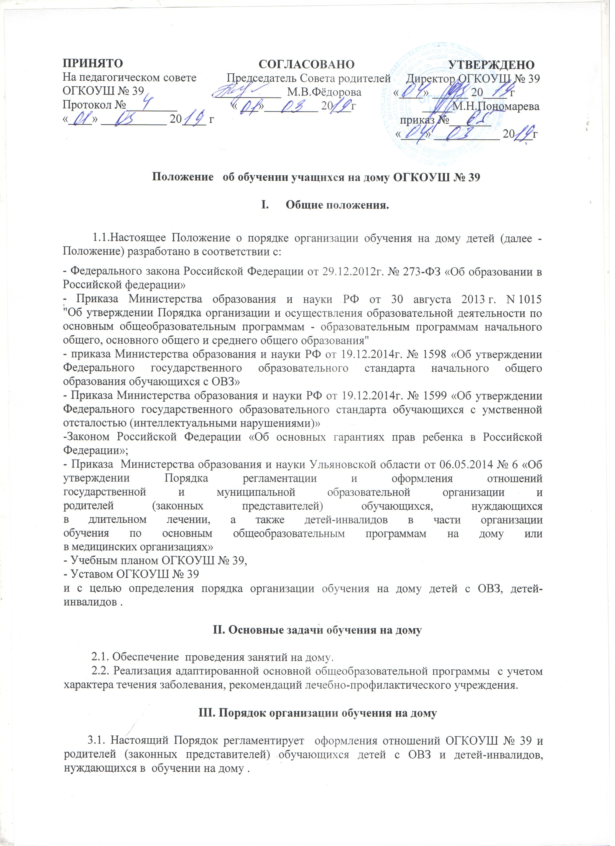

3.2. Для обучающихся, нуждающихся в обучении на дому, которые по состоянию здоровья не могут посещать образовательное учреждение, школа обеспечивает условия для получения образования по адаптированной основной общеобразовательной программе на дому .
3.3. Основанием для организации обучения на дому обучающихся является заключение медицинской организации, а также заявление родителей (законных представителей) на имя директора школы.
3.4. Обучение на дому организуется на основании приказа школы и осуществляется по месту жительства обучающегося.
3.5. Школа обеспечивает обучение детей с ОВЗ, а также детей-инвалидов на дому, в том числе с учётом рекомендаций медицинской организации или психолого-медико-педагогической комиссии, а также индивидуальной программы реабилитации ребенка-инвалида и письменного согласия родителей (законных представителей).
3.6. Обучение детей с ОВЗ, детей-инвалидов по адаптированной основной общеобразовательной программе на дому осуществляется в соответствии с утвержденным школой индивидуальным учебным планом.
3.7. При организации обучения на дому школа:
- предоставляет в бесплатное пользование учебники и учебные пособия, иную учебную литературу, имеющейся в библиотеке школы;
- осуществляет кадровое обеспечение образовательной деятельности;
- оказывает психолого-педагогическую, медицинскую и социальную помощь обучающимся;
- осуществляет промежуточную и итоговую аттестацию;
- выдает успешно прошедшим итоговую аттестацию обучающихся свидетельство об обучении.
3.8. Школа обеспечивает психолого-педагогическое консультирование родителей (законных представителей) обучающихся на дому.
3.9. Объем часовой нагрузки в неделю для обучения на дому устанавливается в соответствии с нормативами, для данной формы обучения и категории детей. Максимальное количество часов в неделю на одного обучающегося на дому, подлежащих тарификации в школе, составляет 1-4 классы - 8 часов; в 5-8 классах - 10 часов, в 9 классе – 11 часов; в 10-12 - 12 часов.
3.10. Продолжительность урока составляет - 40 минут, перемены 10 минут .
Обучение в первом (первом дополнительном) классе осуществляется с соблюдением следующих дополнительных требований:
- использование "ступенчатого" режима обучения в первом полугодии (в сентябре, октябре - по 3 урока в день до 35 минут каждый, в ноябре - декабре - по 4 урока до 35 минут каждый; январь - май - по 4 урока до 40 минут каждый);
- обучение проводится без балльного оценивания знаний обучающихся и домашних заданий;
- организуются дополнительные недельные каникулы в середине третьей четверти при традиционном режиме обучения.
3.11. Оплата труда учителей, обучающих на дому, производится по тарификации, в том числе и в каникулярное время.
3.12. В случае болезни ученика учитель обязан отработать непроведенные часы согласно тарификации. Сроки отработки согласовываются с родителями (законными представителями) и фиксируется в дневнике и журнале обучения на дому.
3.13. В случае болезни учителя (не позже, чем через неделю) администрация школы с учетом кадровых возможностей производит замещение занятий другим учителем.
3.14. Аттестация и перевод учащихся, занимающихся на дому, в следующий класс осуществляется в соответствии с законодательством в области образования Российской Федерации.
- учащиеся на дому, успешно освоившие содержание учебных программ за учебный год, по решению педагогического совета школы переводятся в следующий класс.
- учащиеся 1 класса, не освоившие в полном объеме содержание учебных программ, на повторный курс обучения не оставляются.
- обучающие на дому, имеющие по итогам учебного года академическую задолженность по одному предмету, переводятся в следующий класс условно. Учащиеся обязаны ликвидировать академическую задолженность в течение следующего учебного года, образовательное учреждение обязано создать условия для ликвидации этой задолженности и обеспечить контроль за своевременностью ее ликвидации.
- освоение адаптированной основной общеобразовательной программе завершается обязательной итоговой аттестацией обучающихся.
- итоговая аттестация, обучающихся на дому, освоивших адаптированную основную общеобразовательную программу, проводится по Положению об итоговой аттестации школы.
3.15. Организация обучения на дому регламентируется индивидуальным учебным планом с учетом состояния здоровья обучающегося, разрабатываемым, утверждаемым и реализуемым школой самостоятельно на основании учебного плана школы.
3.16. Финансирование расходов общеобразовательного учреждения, связанного с обучением детей на дому в соответствии с настоящим Положением, обеспечивается в пределах бюджетных средств, выделенных учреждению для реализации адаптированных основных общеобразовательных программ на соответствующий финансовый год.
3.17. Обучение на дому в зависимости от заболевания может быть кратковременным или долговременным. Продолжительность обучения указывается в медицинской справке, расписание уроков составляется исходя из указанных в справке сроков.
3.18. Расписание обучения ребенка на дому согласуется с родителями, утверждается директором школы.
3.19. Педагог, обучающий ребенка на дому, разрабатывает рабочую программу в соответствии с индивидуальным учебным планом, ведет журнал и дневник обучения на дому.
3.20. При оценивании знаний, умений, навыков обучающихся применяется пятибалльная система оценки. Оценки выставляются в журнале и дневнике обучения на дому, в котором родитель ставит подпись об ознакомлении с оценкой ученика и содержанием каждого занятия. Текущая аттестация обучающихся 1-х классов в течение учебного года осуществляется классным руководителем путём отслеживания проведения занятий с обучающимися и расписывается в конце недели.

IV. Кадровый состав.

4.1. Учителя-предметники осуществляют:
• выбор вариантов проведения занятий с учетом характера течения заболевания, рекомендаций лечебно-профилактического учреждения, возможностей обучающегося;
• составляют СИПР, СИОП, индивидуальный тематический план по предмету;
• обеспечивают уровень подготовки обучающихся, соответствующий требованиям государственного стандарта и несут ответственность за их реализацию в полном объеме;
• заполняют журнал и дневник обучения ребенка на дому;
• переносят оценки в классный журнал.
4.2. Заместитель директора по учебно-воспитательной работе:
• осуществляет руководство обучением на дому согласно должностной инструкции;
• составляет расписание занятий обучающихся на дому;
• систематически проверяет заполняемость журнала и дневника, обучающихся на дому;
• собирает документы для оформления обучения на дому;
• согласовывает с родителями наиболее удобные дни для занятий с ребенком.
V. Участники образовательного процесса.

5.1. Участниками образовательного процесса являются : обучающиеся, педагогические работники, родители обучающихся.
5.2. Права обучающихся на дому :
- на получение образования в соответствии с ФГОС образования учащихся с умственной отсталостью ( интеллектуальными нарушениями) ;
- на уважение своего человеческого достоинства, свободу совести и информации, свободное выражение собственных взглядов и убеждений;
- на моральное поощрение за успехи в учении;
- на участие в культурной жизни школы;
- на бесплатное пользование библиотечно-информационными ресурсами библиотеки.
5.3. Обязанности обучающегося:
- соблюдать требования общеобразовательного учреждения;
- добросовестно учиться, стремиться к сознательному и творческому освоению образовательных программ;
- уважать честь и достоинство работников общеобразовательного учреждения;
- соблюдать расписание занятий;
- находиться в часы, отведенные для занятий, дома;
5.4. Права родителей:
- защищать законные права ребенка;
- обращаться для разрешения конфликтных ситуаций к администрации школы;
- присутствовать на уроках;
- получать консультативную помощь специалистов школы в вопросах коррекционно-развивающего воспитания и обучения детей с отклонениями в развитии.
5.5. Обязанности родителей:
- выполнять положения Устава школы;
- поддерживать интерес ребенка к школе и образованию;
- ставить учителя в известность о рекомендациях врача, особенностях режима занятий;
- создавать условия для проведения занятий, способствующих освоению знаний;
- своевременно, в течение дня, информировать администрацию и учителя школы об отмене занятий по случаю болезни и возобновлении занятий;
- контролировать ведение дневника обучения, выполнение домашних заданий.
5.6. Педагогический работник имеет права, предусмотренные Законом РФ «Об образовании в Российской федерации “
5.7. Обязанности учителя:
- выполнять адаптированные основные общеобразовательные программы с учетом особенностей и интересов детей;
- пройти курсовую подготовку для учителей, работающих по адаптированным основным общеобразовательным программам ;
- развивать навыки самостоятельной работы с учебником, справочной и художественной литературой;
- знать специфику заболевания, особенности режима и организации занятий на дому;
- не допускать перегрузки учащихся, учитывать психофизиологические особенности при составлении индивидуальных планов занятий ;
- своевременно заполнять журналы и дневники учета проводимых занятий;
- контролировать ведение дневника и расписываться о проведенном занятии в нем (расписание, аттестация, запись домашних заданий);
- систематически вносить данные об успеваемости обучающегося в классный журнал.
5.8. Обязанности классного руководителя:
- согласовывать с учителями, обучающими учащихся , родителями расписание занятий;
- поддерживать контакт с обучающимися и родителями, выявлять привычки, особенности и состояние здоровья больных детей;
- контролировать ведение дневника и журнала обучения на дому , классного журнала;
- своевременно вносить информацию об обучающихся в классный журнал.
5.9. Обязанности администрации:
- контролировать выполнение учебных программ, методику индивидуального обучения, аттестацию обучающихся, оформление документации не реже 1 раза в четверть;
- контролировать своевременность проведения занятий на дому, ведение журнала учета обучения больных детей на дому;
- обеспечивать своевременный подбор учителей;
- обеспечивать курсовую подготовку учителей, обучающих детей-инвалидов, детей с ОВЗ.

VI. Документы, регистрирующие обучение на дому.

6.1. Журнал и дневник обучения на дому.
6.2. Документы по организации занятий (заявление родителей, медицинское заключение, приказ директора ОУ по обучению на дому, индивидуальный учебный план, расписание занятий, согласованное родителями.
6.3. СИПР, СИОП, рабочая программа по предмету, календарно-тематическое планирование.

VII. Заключение

7.1 Промежуточная аттестация обучающихся на дому проводится согласно Положению о промежуточной аттестации.
7.2. Итоговая аттестация выпускников 9,11-х – 10(11) классов проводится в соответствии с Положением об итоговой аттестации школы .
7.3 Контроль за организацией обучения на дому осуществляет заместитель директора по учебно-воспитательной работе, согласно приказу директора школы.

